«Бектемін»
№32 «Қуаныш» балабақша
меңгерушісі А.Е.Ескалиева
_________________________
Ашық қаралым
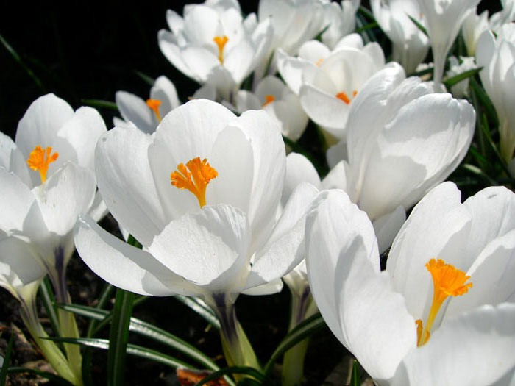
Тақырыбы: «Гүлдер»
«Ақжұпар» ересек тобы

Дайындаған: Мұрат Ұ.С

Ақтөбе 2022 жыл
Тақырыбы: «Гүлдер»
Білім беру саласы: «Қатынас»
Бөлімі: «Көркем әдебиет»
Мақсаты: Түстерді ажырата біледі гүлдер туралы біледі.Гүлдің ерекшелері туралы айта алады.
Көрнекіліктері:Гүл бейнесі бейнелген суреттер,
Әдіс –тәсілдер: Жылулық шеңбері,қызықты сәт,сұрақ-жауап, көосету ,түсіндіру ,сергіту сәті, тапсырмалар
Шаттық шеңбері:
Дөңгеленіп тұрайық
Шеңберді біз құрайық
Қол ұстасып бәріміз
Ақ тілекті жолдайық
Әлемді нұр тыныштық,
Әрбір бейбіт күн ыстық
Қайырлы таң бақшамыз!
Қайырлы таң балалар!
Сұрақ-жауап өткізу:
- Балалар, қазір жылдың қай мезгілі?
- Көктем мезгілі.
- Өткен оқу іс - әрекетімізде ненің суретін салдық?
- Үйдің суреті
- Үйдің нелері болады?
- Қабырғалары, шатыры, терезелері, есігі.
- Терезелердің алдында не тұрады?
- Гүлдер.
- Дұрыс айтасыңдар, ендеше бүгінгі ұйымдастырылған ашық оқу іс - әрекетімізде гүлдер туралы өтеміз.
- Гүл дегеніміз - өсімдік, олар өмір сәні, табиғат көркі. Гүлдер терезелердің алдына сән бергенімен қоймай, бөлме ауасын тазартады, адамдарға жақсы көңіл - күй сыйлайды. Гүлдердің де жаны бар, адамдармен сөйлескендей олармен де сөйлесіп, өз ілтипатыңды білдіріп, баптап, күтіп, сүйіспеншілікпен қарап, еркелетіп тұру қажет. Гүлдердің құрлысы: тамыры, сабағы, жапырағы, тостағаншасы, күлтешелері, аталығы мен аналығы.
- Гүлдердің ұзақ уақыт ауырмай, жайқалып тұруының сыры неде деп ойлайсыңдар?
- Махаббатта.
Гүлдер өсіп тұрған бөлмеде біз өзімізді қуанышты сезінеміз, көңіліміз көтеріңкі болады. Олардың көптеген түрлері болады. Түстері де әр түрлі болады.
Гүлдер үш топқа бөлінеді:
дала гүлдері, бөлме гүлдері, емдік гүлдері.
- Балалар, гулдер өздерінше қуана да, мұңая да алады екен.
- Балалар, сиқырлар әлеміне барғыларың келе ме?
- Ендеше бәріміз сиқырлы әлемге атанайық.
- Міне, «Сиқырлар әлеміне де» жетіп қалдық.
Балалар айналымызға қарайықшы қандай әдемі гүлдер?
Ой балалар мында сандықшаны ішінде не бар екен ?
Балалар бұл сандықшаның ішінде сендерге арналған тапсырма бар екен.
Балалар тапсырманы орындаймыз ба ?
Балалар тапсырманы орындамас бұрын біз бірінші топқа бөліп алайық.
Дидактикалық ойын:
Дәстүрден тыс ойындар
1-топ « Әдемі гүлдер »
2-топ «Гүлдер бейнесін саламыз »
3-топ «Түрлі түсті гүлдер»
4-топ « Әдемі қызғалдақтар »
(Педогог жетекшілігімен ойын )
(4к камандамен жұмыс,кретивтілік)
Сергіту сәті: «Әуенмен бірге билеу»
Балалар тәрбиешімен бірге би қимылдарын орындадйды.
Жұмбақ жасыру:
Аналарға сыйлайтын,
Аралар бал жинайтын
Бұл немене, балалар,
Үзуге адам қимайтын. (гүл)
4 К каммуникативтік тілдік дағды
1-топ « Гүлдерді ретімен орналастыр »
2-топ «Арнайы ыдыстардан гүлдің бейнесін құрастыру »
3-топ « Гүлдің пішінің шығару »
4-топ «Ілгектер ойыны »
(Құрылымдалған ойын)
Ойын ережесі түсіндіріледі. Педого өзі ойынды бастап көрсетеді ,әрі қарай балалар өздері ойнайды.
Дидактикалық ойын: «Гүлдерді түсіне қарай орналастыру»
Қорытынды:
- Жарайсыңдар балалар! Сендер қандай гүлдермен таныстыңдар?
- Дала гүлдері, бөлме гүлдері, емдік гүлдері.
- Қандай дала гүлдерін, бөлме гүлдерін, емдік гүлдерін білесіңдер?
(Балалар гүлдердің аттарын атап өтеді.)
- Гүлдердің түстері қандай болады?
- Әр түсті, қызыл, сары, көк т. б.
Жапырақтарының түсі қандай?
- Жасыл
- Өте жақсы, бүгінгі ұйымдастырылған ашық оқу іс - әрекетімізге барлығыңыз да өте жақсы қатыстыңыздар! Гүлдердің суретінде әдемі етіп салдыңдар.
Оқу іс - әрекетіне белсене қатысқан балалардың есімдерін атап өту. Балаларды мадақтап.мақтау жұлдызша тарату.

